Contents

**CHƯƠNG III: CÀI ĐẶT VÀ LẬP TRÌNH HỆ THỐNG** 1

**3.1 Tổ chức mã nguồn** 1

**3.2 Giao diện hệ thống** 4

**3.2.1. Giao diện trang chủ** 4

**3.2.2. Giao diện đăng nhập** 5

**3.2.3. Giao diện trang quản trị admin** 5

**3.2.4. Giao diện trang quản lý nhân viên** 6

**3.2.5. Giao diện trang thêm tài khoản nhân viên** 6

**3.2.6. Giao diện trang quản lý lịch trình** 7

**3.2.7. Giao diện trang quản lý chi tiết lịch trình** 7

**3.2.8. Giao diện trang quản lý nhân viên bán vé** 8

**3.2.9. Giao diện trang chi tiết lịch trình** 8

**3.2.10. Giao diện trang đặt vé** 9

**3.2.10. Giao diện trang đặt vé** 10

**3.2.10. Giao diện trang danh sách vé** 11

**CHƯƠNG III: CÀI ĐẶT VÀ LẬP TRÌNH HỆ THỐNG**

**3.1 Tổ chức mã nguồn**

***A, File Lớn “QLTAU2”***

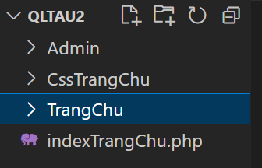

Hình 31. Cấu trúc mã nguồn

|  |  |  |
| --- | --- | --- |
| Cây thư mục | Tên file | Giải Thích |
| QLTAU2 | Admin | Hệ thống quản trị Admin, hiển thị các danh sách quản lý dưới quyền admin |
| CssTrangChu | Thiết kế trang chủ, phối màu để giao diện trang chủ đẹp hơn |
| TrangChu | Hiển thị các danh mục có trong trang chủ ví dụ như: giới thiệu, lịch trình… |
| indexTrangChu.php | Hiển thị giao diện chính của trang chủ và các trang liên quan đến trang chủ |

Bảng 32. Bảng giải thích cấu trúc QLTAU2

|  |  |  |  |  |  |  |  |  |  |  |  |  |  |  |  |  |  |  |  |  |  |  |  |  |  |  |  |  |  |  |  |  |  |  |  |  |
| --- | --- | --- | --- | --- | --- | --- | --- | --- | --- | --- | --- | --- | --- | --- | --- | --- | --- | --- | --- | --- | --- | --- | --- | --- | --- | --- | --- | --- | --- | --- | --- | --- | --- | --- | --- | --- |
| |  |  |  | | --- | --- | --- | | Ảnh Tệp Admin | Tên file | Giải Thích | |  | **cssQL** |  | | **DanhSachNV** |  | | CapNhatVe.php | Chức năng cập nhật vé | | DanhMuc.php | Danh mục admin nhân viên | | TinhTrangVe.php | Tình Trạng Vé | | XuatVe.php | Xuất danh sách phiếu đặt vé | | **DanhSachQL** |  | | **Ql_chitiet_lichtrinh** | Hiển thị bảng chi tiết lịch trình | | **Ql_giave** | Quản lý giá vé | | **Ql_lichtrinh** | Quản lý lịch trình (chuyến tàu) | | Ql_nhanvien | Quản lý nhân viên | | Thongke.php | Thống kê | | indexnv | Quản lý nhân viên bán vé | | indexql | Quản trị admin | | Login.php | Sửa chi tiết lịch trình | | Logout.php | Sửa tàu | |

Bảng 20. Bảng giải thích cấu trúc file admin

**File Css Trang Chủ + File Trang Chủ**

|  |  |  |
| --- | --- | --- |
| Tên Tệp | Tên file | Giải Thích |
|  | **CssTrangChu** |  |
| **CssTrangChu/anh** |  |
| Logo,jpg | Ảnh logo |
| **CssTrangChu/anhtintuc** |  |
| Anh1.jpg | Ảnh ở phần tin tức |
| Anh2.jpg |
| Anh3.jpg |
| Trangchu.css | Thiết kế bố cục màu sắc cho trang chủ |
| **TrangChu** |  |
| **TrangChu/Menu** |  |
| ChiTietLich.php | Hiển thị thông tin chi tiết lịch trình |
| DatVe.php | Trang đặt vé |
| DichVu.php | Trang dịch vụ |
| GioiThieu.php | Trang giới thiệu |
| Home.php | Trang chủ |
| LichTrinh.php | Trang thông tin lịch trình |
| PhieuDatVe.php | Trang đặt vé |
| SuaPhieuDatVe.php | Trang đặt vé |
| KetNoi.php | Kết nối cơ sở dữ liệu |
| indexTrangChu.php | Trang chủ |

Bảng 21. Bảng giải thích cấu trúc File Css Trang Chủ + File Trang Chủ

**3.2 Giao diện hệ thống**

### **3.2.1. Giao diện trang chủ**

Hình 47. Giao diện trang chủ

### **3.2.2. Giao diện đăng nhập**

Hình 47. Giao diện đăng nhập

### **3.2.3. Giao diện trang quản trị admin**

Hình 47. Giao diện trang quản trị admin

### **3.2.4. Giao diện trang quản lý nhân viên**

Hình 47. Giao diện trang quản lý nhân viên

### **3.2.5. Giao diện trang thêm tài khoản nhân viên**

Hình 47. Giao diện thêm tài khoản nhân viên

### **3.2.6. Giao diện trang quản lý lịch trình**

Hình 47. Giao diện trang quản lý lịch trình

### **3.2.7. Giao diện trang quản lý chi tiết lịch trình**

Hình 47. Giao diện trang quản lý chi tiết lịch trình

### **3.2.8. Giao diện trang quản lý nhân viên bán vé**

Hình 47. Giao diện trang quản lý nhân viên bán vé

### **3.2.9. Giao diện trang chi tiết lịch trình**

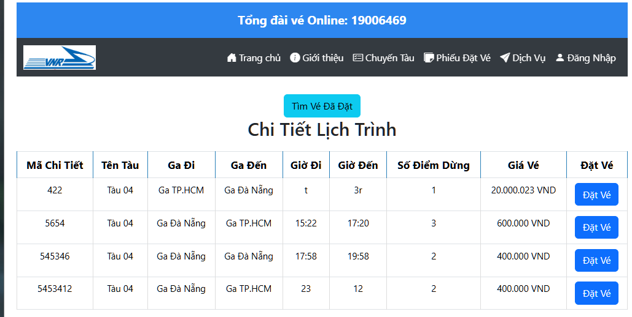

Hình 47. Giao diện Giao diện trang chi tiết lịch trình

### **3.2.10. Giao diện trang đặt vé**

Hình 47. Giao diện trang đặt vé

### **3.2.11. Giao diện trang đặt vé**

Hình 47. Giao diện trang xác nhận đặt vé

### **3.2.12. Giao diện trang danh sách vé**

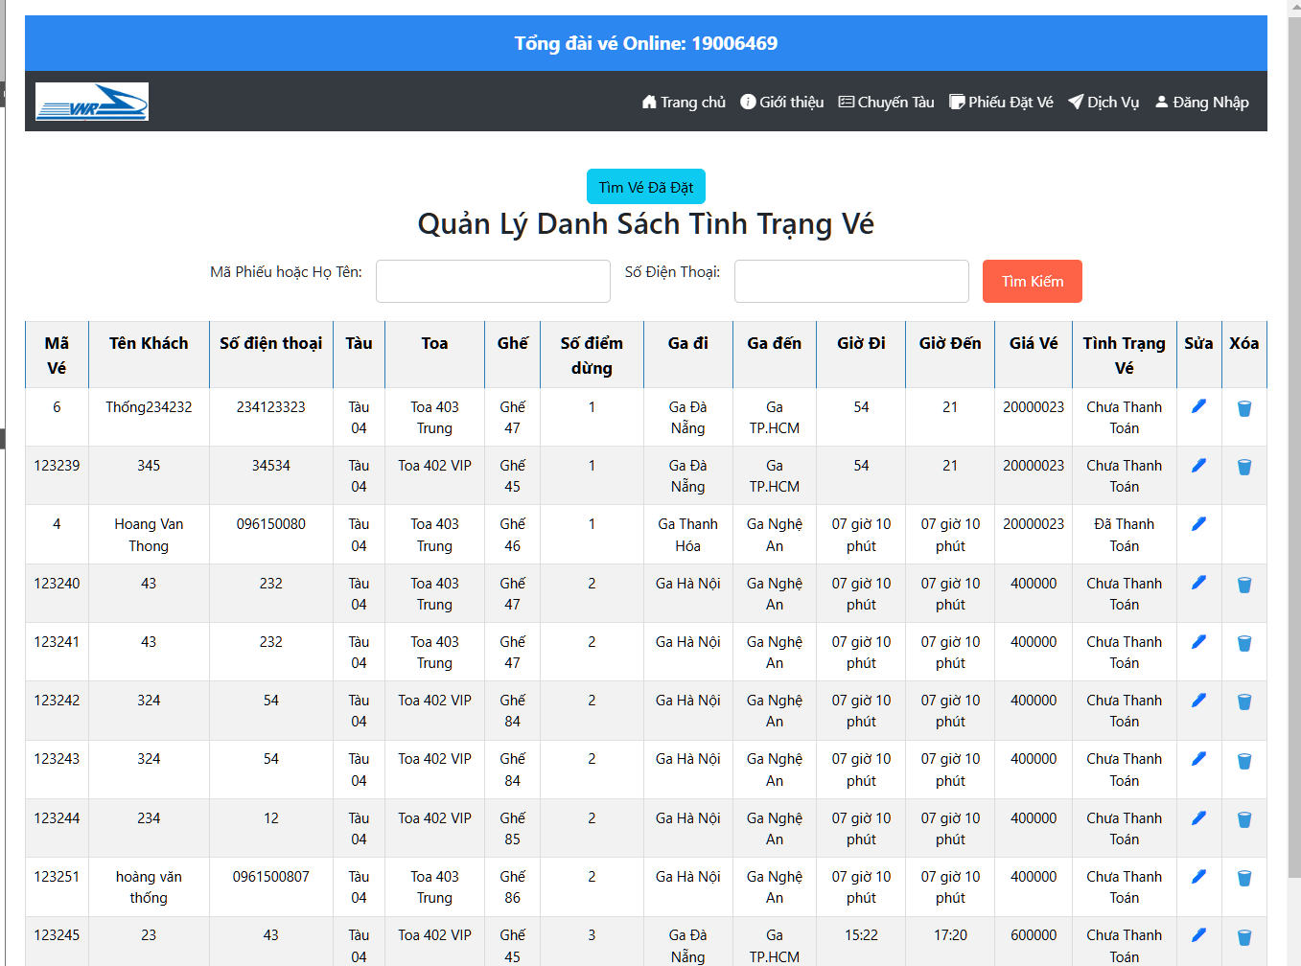

Hình 47. Giao diện trang xác nhận đặt vé